**Android应用软件设计**

**实验报告**

**E1**

**学号：SA18225406**

**姓名：夏军**

**时间：2018年9月17日**

**一 实验要求**

作为第一个实验，该实验主要内容是安卓开发环境的配置以及实现一个最简单的安卓应用。

具体要求如下：

1. 搭建安卓开发环境
2. 完成一个图片的展示，注册一个activity
3. 实现安卓程序的签名

**二 实验环境**

主要指软件环境

1. JDK 1.8.0_131
2. Android Studio 3.2
3. Android 7.1.2运行环境

**三 实验过程**

1. **安装JDK**，这个之前装过，版本为1.8.0_131

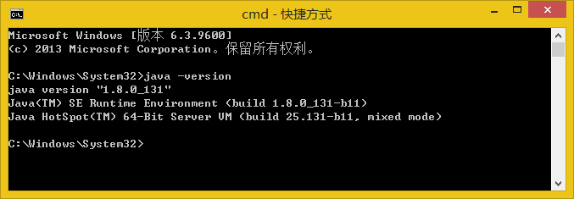

1. **安装Android Studio**，配置Android SDK，SDK在安装Android Studio的同时安装即可。安装完成后，打开Android Studio，出现如下的界面：

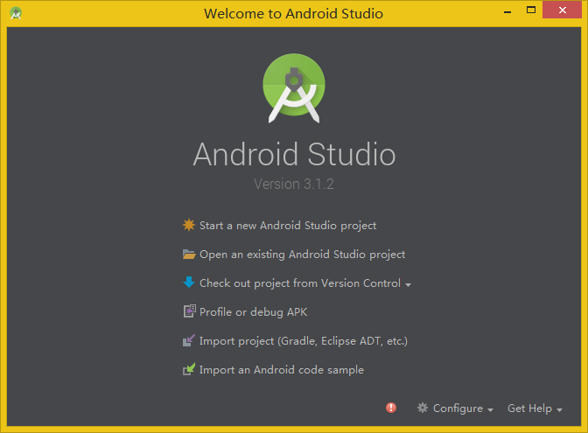

1. **创建新的工程，填写有关信息**。

选择第一个选项“Start a new Android Studio project”，弹出如下的界面：

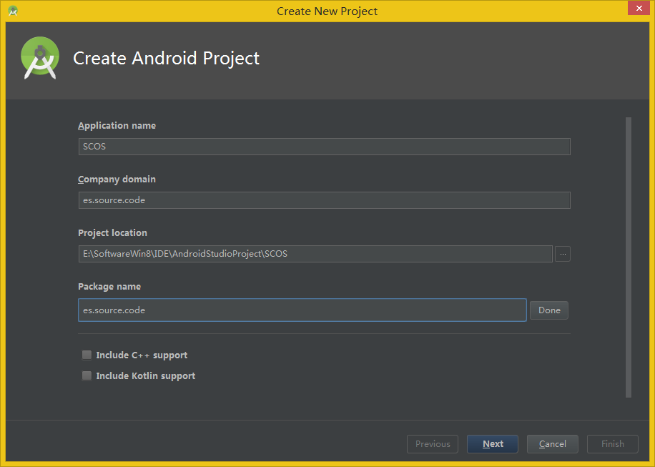

Application name表示应用的名字，Company domain表示公司的域，在商业项目中很重要，这里就用要求的包的名字代替，Project location表示工程代码所在的路径，Package name表示包的名字，按照要求填写为es.source.code，填完后点Next来到下一个地方：

1. **选择安卓的版本。**

安卓的版本选的过低，很多新的接口无法使用，过高又会导致只有少部分手机支持。参考微信、支付宝等用户庞大的安卓应用，我选择了安卓4.4，如下：

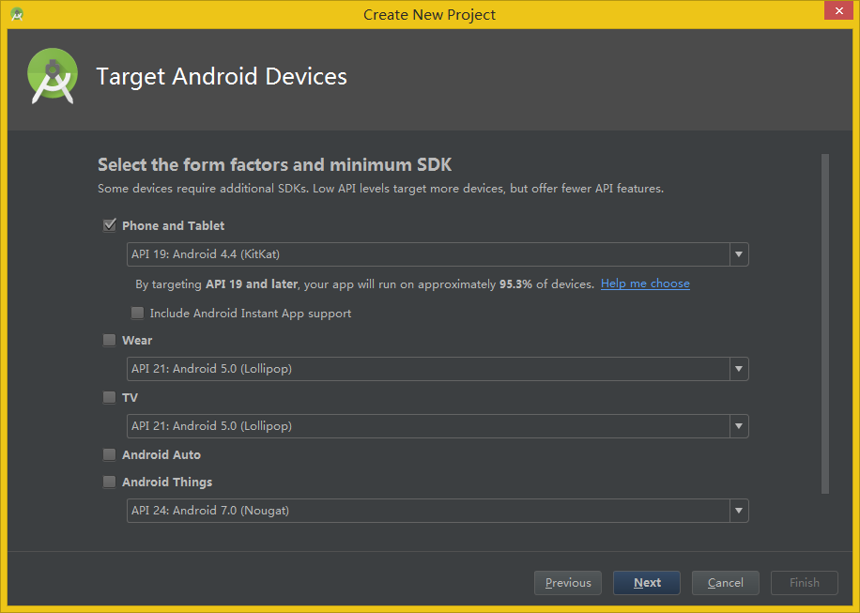

5 **新建es.source.code.activity包路径**

在src下新建包es.source.code.activity，如下：

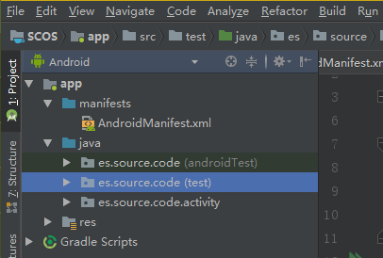

6 **在activity下新建一个SCOSEntry类**，继承自android.app.Activity。

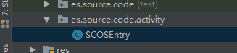

1. **在制作完成的logo拷贝到mipmap目录下的mipmap-xxhdpi**。
2. **在res下面新建一个layout目录，在此目录下新建一个entry.xml**，该文件的内容如下：

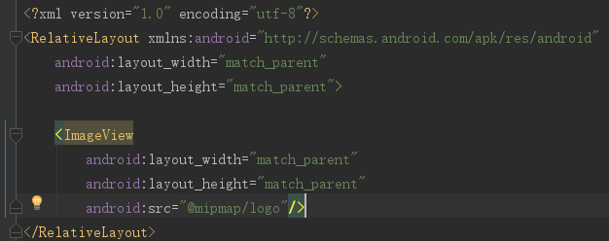

[其中的@mipmap/logo表示第7步放在mipmap中的logo.png。](mailto:其中的@mipmap/logo表示第7步放在mipmap中的logo.png。)

9 **在AndroidManifest.xml中设置SCOSEntry为程序入口**，代码如下：

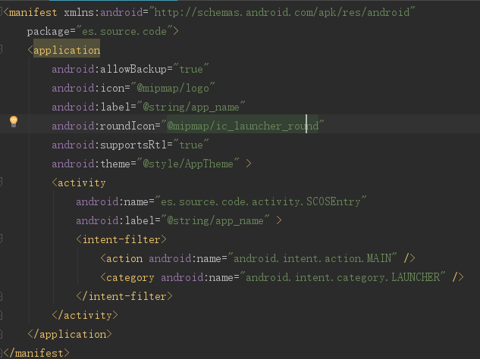

10 **设置应用的签名**

设置签名

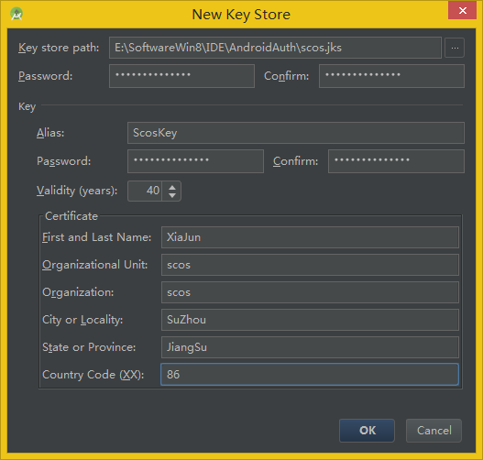

使用签名

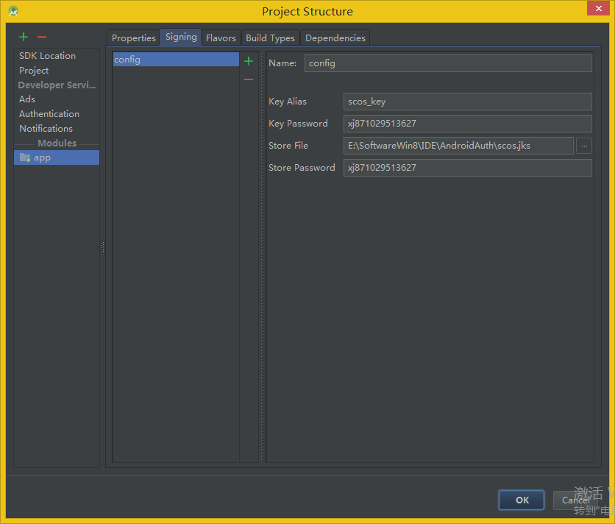

1. **发布应用并安装到手机上**。

在Build Variants上选择release发布应用，在磁盘的release目录下有应用如下：

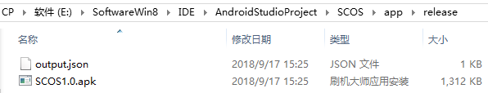

安装到手机上，以及打开之后如下所示：

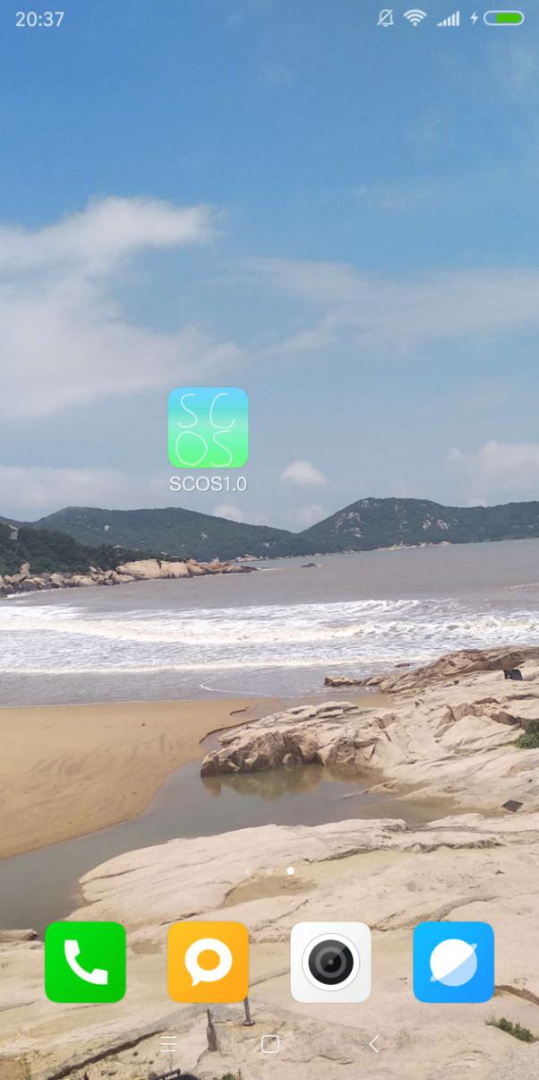

1. 把代码传到GitHub，地址：

<https://github.com/brucexiaj/Android_Exercise1>

**四 实验过程中遇到的问题以及思考**

1. 尝试安装应用到红米手机的时候，发现MIUI系统的开发者模式选项找不到，经过百度发现需要多次点击MIUI的版本号才能进入开发者模式，这个实在很不好用，希望MIUI的开发者把开发者选项放在稍微显眼的地方。
2. 工程的名字、APP的名字以及工程所在文件夹的名字能不能默认情况下是统一的，这三个名字很多情况下是一样的。感觉可以套用Spring Boot里面的一句话：约定大于配置。这个是Android Studio可以考虑加上的功能。
3. activity需要到AndroidManifest.xml注册，能不能这样设置：凡是以Activity为后缀的Java类，新建的时候默认直接到AndroidManifest.xml里面注册，等到需要的时候再修改注册的信息

**五 参考文献：**

[Android Studio签名打包的两种方式](https://www.cnblogs.com/gao-chun/p/4891275.html)

[android studio写一个hellowworld项目](https://blog.csdn.net/jsy1997/article/details/74905540/)

[Android studio连接手机调试](https://blog.csdn.net/qq_35251502/article/details/80770448)